压缩空气净化系统
微热吸附式干燥机

使


用

说

明

书

杭州欧卓净化机械有限公司

1、概述
吸附干燥是利用压强变化(变压)吸附原理工作的,当空气被压缩时,空气中的水蒸气分压会相应提高,当它自下而上通过(A塔)吸附剂床时,压缩空气中的水蒸气就会向吸附剂表面转移,使吸附剂表面的水蒸气压强逐渐升高,直至平衡过程,使压缩空气得到干燥--吸附过程.再生时,在成品气中引出部分干燥空气,位孔板节流膨胀降压后自上而下进入(B塔)再生.由于干燥空气水蒸汽分压很低,干燥剂中的水分便会向再生气转移,使干燥剂得以干燥—再生过程.
MOD系列采用新颖的气动截止阀、数显微电子程控器、精心设计均匀分布的吸附筒等先进技术，具有自动计时、自动切换、安全可靠等特点.
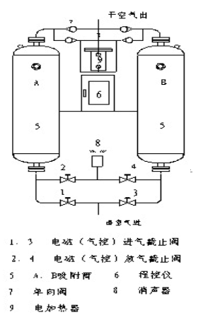
主要性能参数如下：
进气压力：0.6～0.9Mpa
压力损失：≤0.02Mpa
进气温度：≤45℃
成品气露点：-40℃～70℃（可选）
再生耗气量：4～6%
再生方法：微热再生
工作方式：两吸附筒交替连续工作
工作周期：1h-4h可调
电源：380v/50Hz
操作方法：电控、全自动

2、工作原理和运行程序
工作原理：良好的吸附剂具有多孔性和大的比表面积，在高的水汽分压（加压下）气流中，吸附剂的表面具有富集（吸附）水汽的性能，反之在低的水汽分压（减压下）气流中，已富集在吸附剂表面的水汽又会重新返回到气流中去。为此工程上即利用吸附剂这个特性，采用变压吸附的方法，用两只吸附筒进行轮换，一只升压吸附，另一只减压用少部分已干燥的空气进行微加热再生，从而实现了连续吸附，净化空气。运行程序：（见图一）
1）、湿空气进入干燥机：通过截止阀1进入吸附筒A，空气由下而上沿吸附剂流过，湿度逐渐减低，达到干燥后，由上面的单向阀排出，作为产品的干燥气。
2）、一部分产品气（约占处理气量的6%）通过调压限流孔，膨胀到接近大气压后进入加热器，升温后（加热器出口温度约控制在150℃）进气吸附筒B。
3）、干燥的低压热空气（称再生气）自上而下从吸附剂表面逐步脱附水份，使吸附剂再生，然后通过截止阀4和消声器排放空。
4）、吸附筒B再生后，截止阀4关闭，逐渐升压至工作压力（称均压过程）。
5）、然后截止阀3打开，B筒进入吸附过程，同时1阀关闭、2阀打开，A筒进入再生过程，如此反复交替工作，实现连续吸附运转。

3、程序控制
本装置采用了先进可编的微电子程控器，对吸附干燥工艺程序进行最佳的编程，严格控制了进气电磁截止阀（或电磁气控截止阀）和再生排气电磁截止阀（或电磁气控截止阀）的开和关，本装置在出厂前已按120分钟工作周期（60分钟切换）时序调整好，用户可不必去另行调整，以免搞乱；若要再调整必须仔细阅读程控仪说明书，按其要求仔细进行调整。
４、设备配置与安装要求
1）、设备配置：图二为压缩空气吸附干燥净化设备的典型配置图
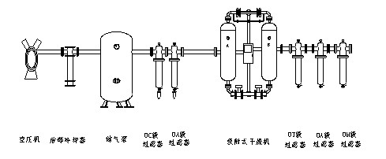

图中：(Ｃ级)、(Ａ级)为吸干机前置过滤器，可去除水滴和油污，能保证吸附剂免受油污染；出气侧(Ｔ级1μ粉尘过滤器)必须配置，以去除气流中的微细粉尘；其他配置可根据用户自身要求而定。
2）、安装要求：
①.吸干机应装在室内，小型吸干机可以直接平放在水泥基础上，对于大型吸干机如40Nm³/min以上建议按基础进行安装；
②.本装置再生放气口已装好消声器，若为了进一步减少噪音的影响也可把它引到室外。
③.如果在环境温度低于2℃的地方使用，应在进气管道阀门处外表加绝热材料进行保温，以免冰冻；
④.与活塞式空压机配套使用，为使压力稳定，建议净化系统之前装上缓冲储气罐。
5、日常维护与故障排除
1)、定期检查电磁阀及各阀门运行情况；
2）、检查气控系统的减压过滤器、调整压力维持稳定在0.4Mpa以上，以供气动截止阀气源之用，检查各阀门及管路接头有否漏气；
3）、过滤器的滤芯使用寿命为8000小时，到时应即使更换
4）、检查吸附筒再生时的压力，当压力＞0.03Mpa，说明再生阻力太大，对再生不利应清洗消声器，使再生时压力在0.01Mpa以下；
5）、干燥机停用时应关闭阀门，以免吸附剂受潮。
故障及排除：
现象 | 产生原因 | 故障排除
吸  附  剂  过  早  老  化  或  吸  附  效  果  变  差 | 1.吸附剂被污染使性能下将； | 吸干机进气口过滤油污不彻底，应更换滤芯，同时调换吸附剂；
吸  附  剂  过  早  老  化  或  吸  附  效  果  变  差 | 2.处理量过大； | 按吸附机的额定处理量进行调整;
吸  附  剂  过  早  老  化  或  吸  附  效  果  变  差 | 3.进气温度过高； | 检查空压机后部冷却器的冷却效果,使进入吸干机的空气温度≤45℃;
吸  附  剂  过  早  老  化  或  吸  附  效  果  变  差 | 4.进气压力过低； | 检查空压机是否有毛病,调整出口压力达0.7Mpa;
吸  附  剂  过  早  老  化  或  吸  附  效  果  变  差 | 5.再生效果不佳； | 再生气量小,适当延长再生时间,再生排气阻力大,清洗消声器;
吸  附  剂  过  早  老  化  或  吸  附  效  果  变  差 | 6.截止阀故障，关闭不严； | 检查和调整;
吸  附  剂  过  早  老  化  或  吸  附  效  果  变  差 | 7.电器系统故障，阀门动作不正确。 | 检查程控器,按规定的动作进行.
压  降  增  大 | 1、吸附剂受冲击粉化； | 拆开筛选；
压  降  增  大 | 2、前后过滤器滤芯受污染； | 更换或吹扫；
压  降  增  大 | 3、管路阀门未全开； | 检查阀门动作及开启度；
压  降  增  大 | 4、用气量增大。 | 应调整在额定范围内。

注：本使用说明书为通用型，因使用要求以及机组规格的差异，本设备配套件以及控制内容有所差异。

使用前请认真阅读本手册

须知保养重于维修

杭 州 欧 卓 净 化 机 械 有 限 公 司
电话：0571-88180233 88180255 88180266 88180277
传真：0571-88180211 邮编：310011
地址：杭州拱墅区富强路25号
E-mail：ouzhuo@126.com

